用 户 需 求 书

- 项目概况：
1.1 广东工程职业技术学院渔沙坦校区东区10栋130间用房内部家具采购。
1.2 项目数量:一批（需求清单详见附表1）。
1.3 项目最高限价：765,050.00元。
1.4 安装地点：广州市天河区渔兴路18号，广东工程职业技术学院东区10栋大楼。
1.5 此次招标所采购设备分两个时间段完成供货、安装及验收，第一批：2018年8月15日-2018年8月24日，完成成首批60间房内180套多功能3人位组合柜、60套三门储物柜及60套六门储物柜供货及安装；第二批：2018年9月1日-2018年9月11日，完成剩余货物供货、安装及工程验收等工作。
1.6供应商在确定为中标供应商后，须在五天内向采购方提供组合家具实物成品和小样（附表2），经采购方确认符合供货需求，实物成品和小样存放在采购方处，作为项目结项时验收实物参考，不得以未签合同为理由拒绝送货。
附表2：
序号 | 样品名称及要求 | 数量 | 备注
1 | 3人位全钢制组合柜 | 一套 | 成品
2 | 0.8厚钢板切割面小样（尺寸200*200mm） | 一块 | 小样
1.7. 质保期与质保金
1.7.1 质保期为5年，质保期从验收合格之日起计算。中标人每学期定期来校检修。质保期内中标人对所供货物须负责免费维护及更换零配件，期满后可同时提供终身维修保养服务。
1.7.2 质保期内，非采购人的人为原因而出现产品质量及安装问题，由中标人负责包修、包换或包退，并承担因此而产生的一切费用。
1.7.3 项目款全部支付完毕后，履约保证金自动转为质保金，在验收合格满三年后，无违约情况，采购人一次性将质保金无息退还给中标人。
1.8 售后服务要求中标人在接中标人保修后1小时内响应，4小时内到达现场，48小时内处理完毕。若在48小时内仍未能有效解决，中标人须免费提供同档次的家具给采购人临时使用。中标人不兑现以上售后服务承诺一次，中标人需向采购人支付质保金的5%的违约金，依次累加，如中标人不提供售后服务，则用户有权找人维修，实际发生费用由中标人承担。质保金不足时，采购人向中标人追付。
1.9 结算与付款方式：
1.9.1 支付形式：按合同约定，中标人凭采购人验收合格单按合同总金额提供有效发票进行结算。
1.9.2 本合同货款在合同签订后，采购人在15个工作日内支付合同总额的5%作为履约保证金，货物全部安装、调试完毕并验收合格后，采购人在15个工作日内支付至合同总额的100%。
1.10 违约处罚：
1.10.1 中标人交付的货物、提供的服务不符合本合同规定的，采购人有权拒收，中标人因此不能按时交货，采购人有权自行采购合格的替代品，并且中标人须向采购人支付合同总价5%的违约金。
1.10.2 中标人未能按本合同规定的开始交货时间进行交付货物的，从开始供货之日起每日按本合同总金额3‰向采购人支付违约金；逾期达三日或以上，采购人有权终止合同，由此造成的采购人经济损失由中标人承担。
1.10.3 其它违约责任按《中华人民共和国合同法》处理。

- 供货要求：
2.1 所有货物须是全新的（包括所有零部件、专用工具等）家具，表面无划伤，无碰撞，各项技术指标完全符合国家质量检测、环保标准及产品出厂标准。
2.2 对于影响设备正常工作的须组成部分，无论在技术需求中指出与否，供应商都应提供并在竞价中明确列出。
2.3 合同执行阶段，采购人有权根据实际情况，对中标货物的数量作出适当的调整。因货物数量增减引起的价格变动，应以合同的货物单价为准，但不超过原合同金额的10%。
2.4 所有货物及设计、制造、测试和安装都应符合采购时已颁布的现行中国国家或国家认可的（部颁、行业）标准和国际标准化组织以及等效或更优的其他国家的权威性标准和规范的有关条文。
2.5 采购需求：
2.5.1 改造采购方案：390套多功能3人位组合柜、130个六门储物柜、130个三门储物柜、390张学生椅。
2.5.2 项目限价：765,050.00元。
2.5.3 产品规格、数量、计量单位（mm）毫米。

附表1
序号 | 图 片 | 名 称 | 数 量 | 单价 | 规 格 | 材 质 及 配 置
1 | 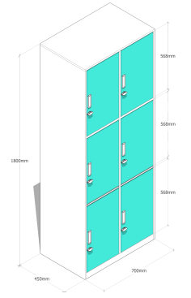 | 六门储物柜 | 130 |  | (mm)  700W*450D*1800H（具体根据场地实际尺寸定做） | 主体采用优质厚度为国标0.8mm厚冷扎钢板，经液压成型，表面经酸洗、磷化、除油、除锈、热固性粉末静电喷涂处理。达《GB6807-86涂装前表面处理技术要求》的标准，选用优质挂锁。掩门柜，款式参考图样，颜色待选。
2 | 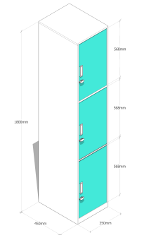 | 三门储物柜 | 130 |  | (mm)  350W*450D*1800H（具体根据场地实际尺寸定做） | 主体采用优质厚度为国标0.8mm厚冷扎钢板，经液压成型，表面经酸洗、磷化、除油、除锈、热固性粉末静电喷涂处理。达《GB6807-86涂装前表面处理技术要求》的标准，选用优质挂锁。掩门柜，款式参考图样，颜色待选。
3 | 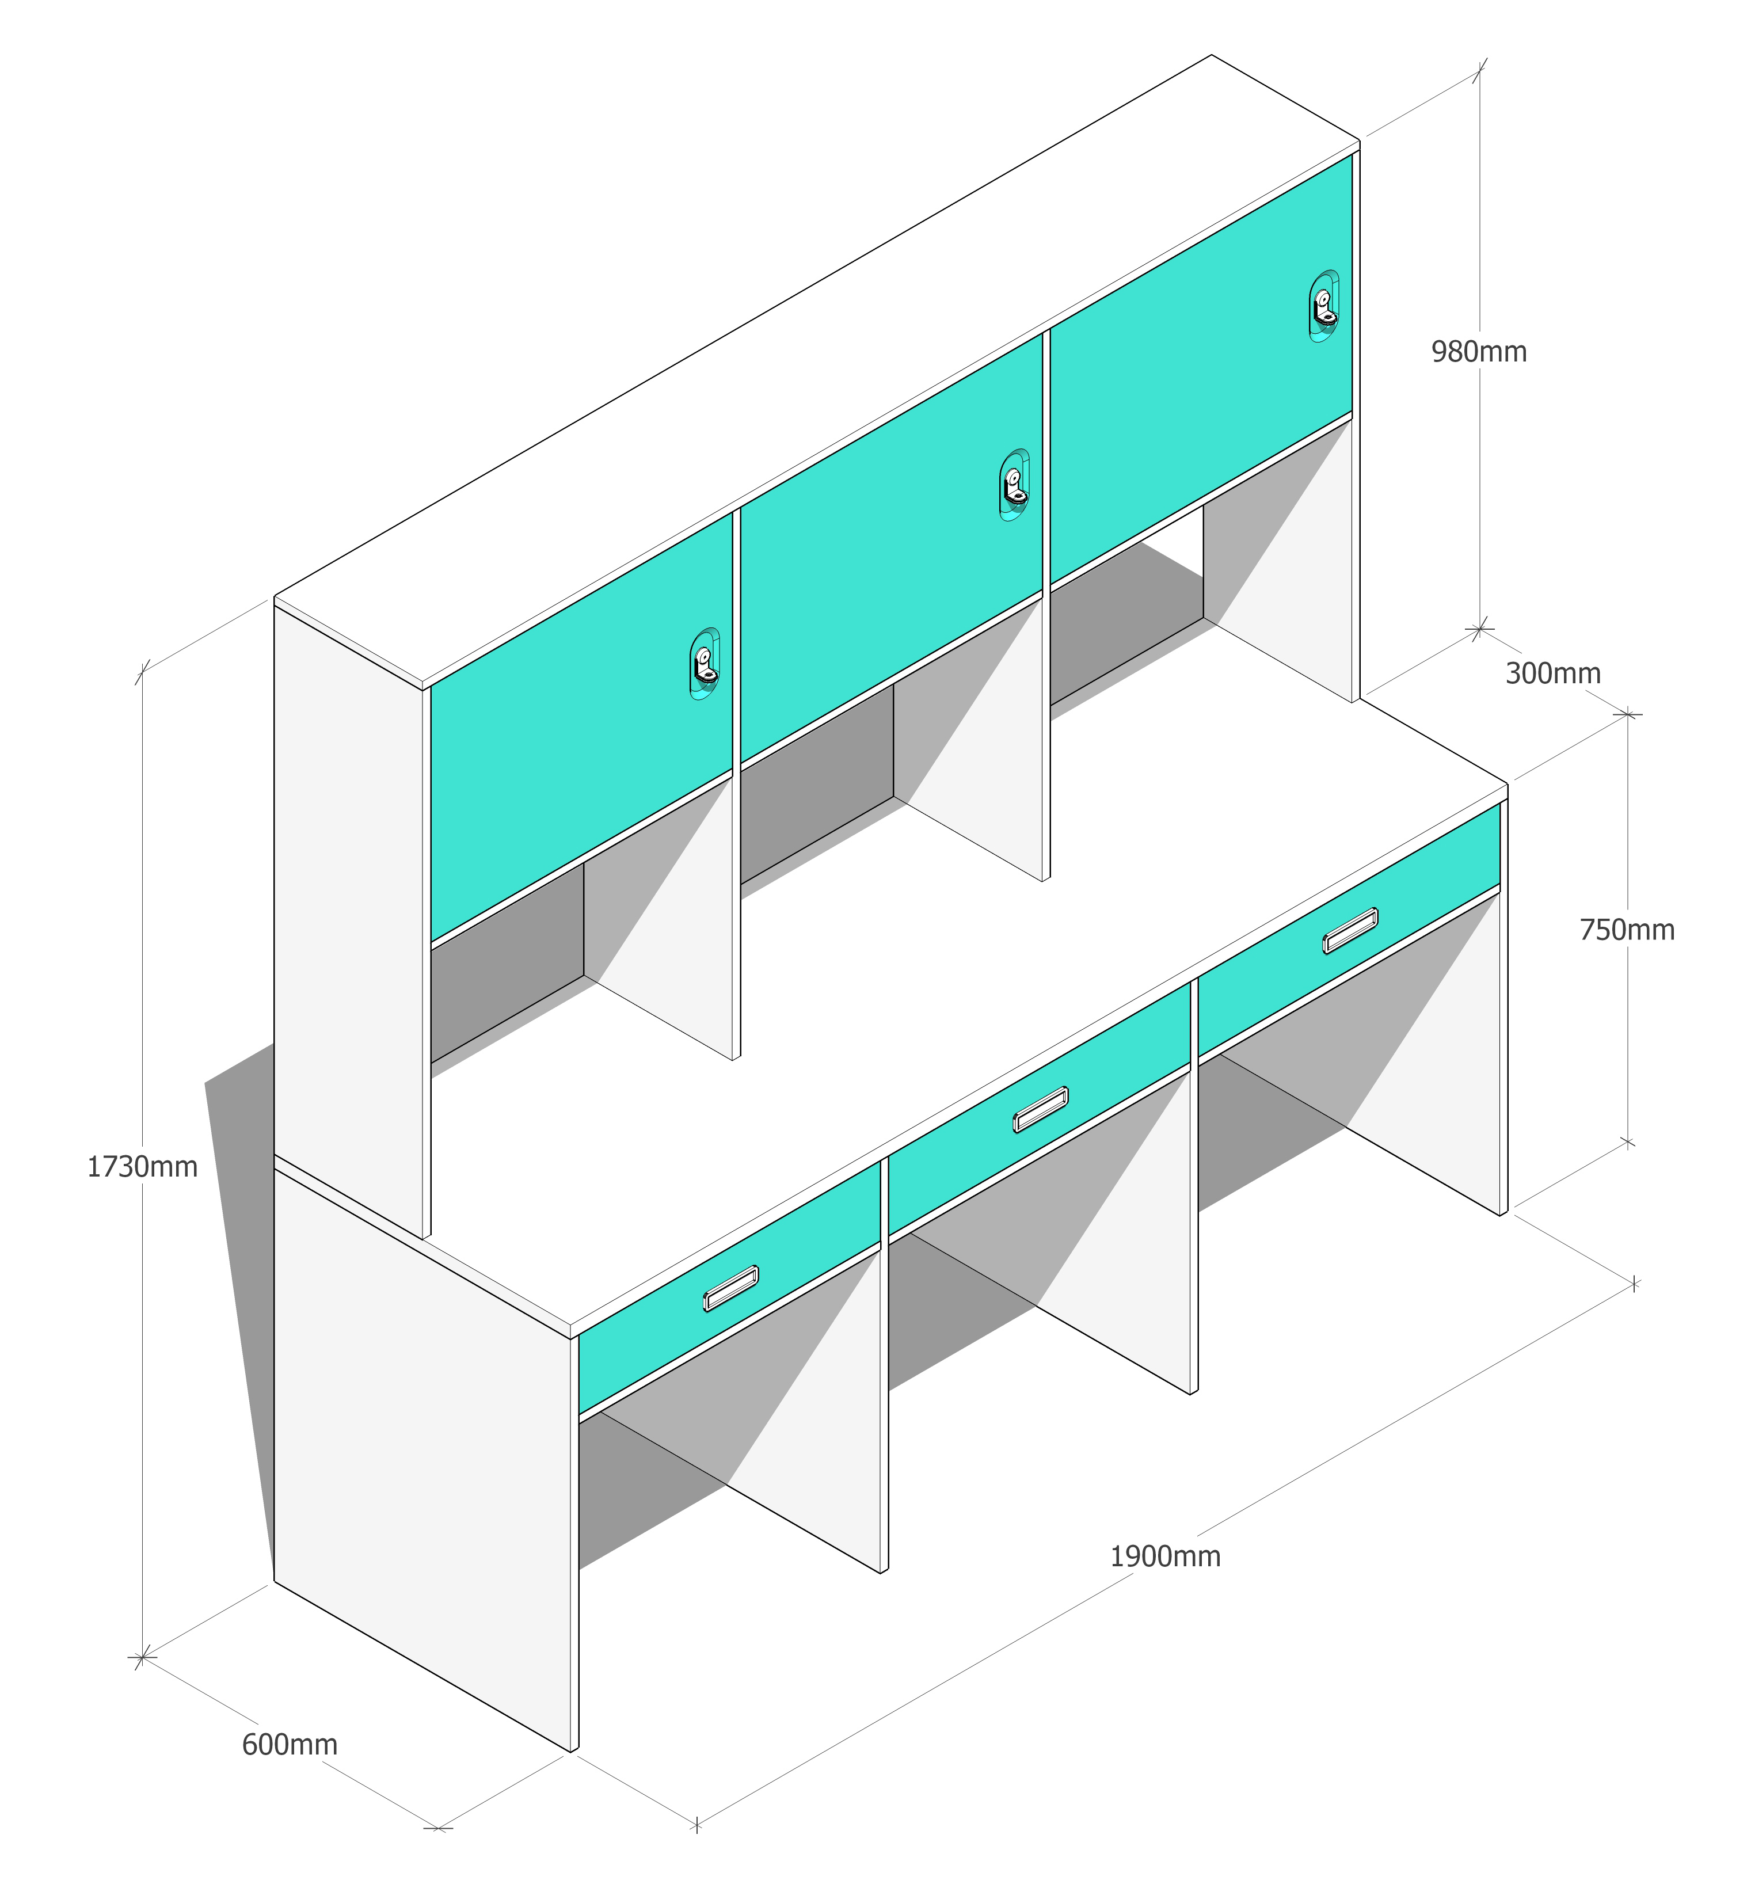 | 多功能3人位组合柜 | 390 |  | 1900W*300/650D*1690H（具体根据场地实际尺寸定做） | 多功能3人位组合柜：主体采用优质厚度为国标0.8mm厚冷扎钢板，经液压成型，表面经酸洗、磷化、除油、除锈、热固性粉末静电喷涂处理。达《GB6807-86涂装前表面处理技术要求》的标准，选用优质挂锁。上层为掩门柜，下层为电脑位，抽屉在桌面下方，款式参考图样，颜色待选。
4 | 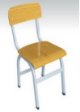 | 学生椅 | 390 |  | 400×390×430/830mm | 1、椅架采用优质冷轧椭圆形钢管40*20壁厚≥1.2mm，用M8圆头螺丝紧固。  2、椅座、椅背板厚12mm均为优质防火环保板,椅座板采用6个螺钉固定，同色封边、基材：多层实木环保板，符合国家E1级标准,经防潮、防虫、防腐处理，抗弯力强，不易变形，通过国家钉力测试标准。  3、椅脚和地面接触加装塑料外套。  4、所有五金部分经酸洗（除油除锈），磷化，静电喷涂，高温流平等喷涂工艺完成，表面光滑，不会生锈。
总价：

